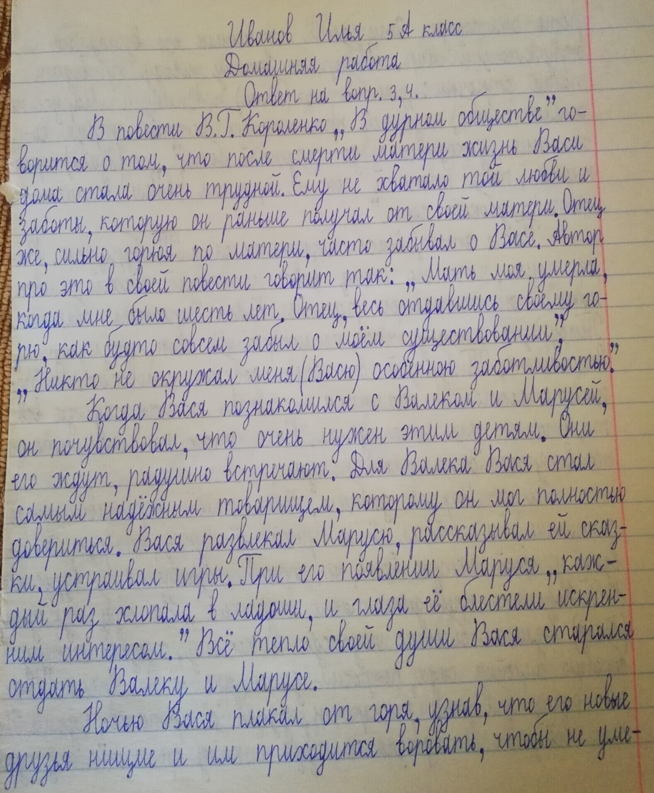



Иванов Илья 5А класс Домашняя работа Ответ на вопр. 3.4. В повести В.Г. Короленко В дурном обществе го- ворится том. что после смерти матери жизнь Васи дома стала очень трудной. Ему не хватало той любви и заботы которую он раньше получал от своей матери. Отец же, сильно горюя по матери. часто забывал 0 Васе. Автор про это в своей повести говорит так. Мать моя умерла когда мне было шесть лет, Отец весь отдавшись своему го- рю как будто совсем забыл О моём существовании Никто не окружал меня Васю особенного заботливостью Когда Вася познакомился С Валеком И Марусей, он почувствовал что очень нужен этим детям. Они его ждут радушно встречают Для Валека Вося стал самым надежным товарищем которому он мог полностью довериться Вася развлекал Марусю рассказывал ей сказ- ки, устраивал игры. При его появлении Маруся каж- дый раз хлопала в лидоши И глаза её блестели искрен- ним интересом Всё тепло своей души Вася старался отдать Валеку И Марусе. Ночью Вася плахил от горя узнав, что его новые друзия нищме И им приходится воровать, чтобы не уме-